PROJETO DE LEI COMPLEMENTAR Nº ____/2022

Altera a Lei Complementar nº 42, de 12 de novembro de 2008, que “Institui o novo Plano Diretor Participativo do Município de AREADO, nos termos do artigo 182 da Constituição Federal e do Capítulo III, da Lei 10.257, de 10 de julho de 2001 (Estatuto da Cidade) e Lei Orgânica do Município.”

O Povo do Município de Areado, por seus representantes decretou, e eu, em seu nome, sanciono a seguinte Lei:

Art. 1º Redefine por esta Lei o Bairro do Rosário como Macrozona de Média Densidade – MZMD, atribuindo-se ao referido Bairro as características constantes do § 2º do art. 21 da Lei Complementar nº 42, de 12 de novembro de 2008.

Art. 2º Em virtude do disposto no art. 1º, a Planta de Macrozoneamento Urbano do Anexo III da Lei Complementar nº 42, de 12 de novembro de 2008, passa a vigorar na forma do Anexo Único à esta Lei.

Art. 3º Esta Lei Complementar entra em vigor na data de sua publicação.

Art. 4º Fica revogada a Lei Complementar nº 76, de 18 de novembro de 2020.

Câmara Municipal de Areado, em 07 de junho de 2022
João Paulo Ferreira  Presidente Reunião Conjunta | Mayke Kewin de Oliveira  Vereador | Ronaldo Valenciano  Vereador
Luís Gustavo Barbosa Tardioli  Vereador | Rosângela Bernardo Manoel  Vereadora | Márcia Sebastiana Campos Riças  Vereadora

ANEXO ÚNICO – LEI COMPLEMENTAR Nº /

ANEXO III-MACROZONEAMENTO
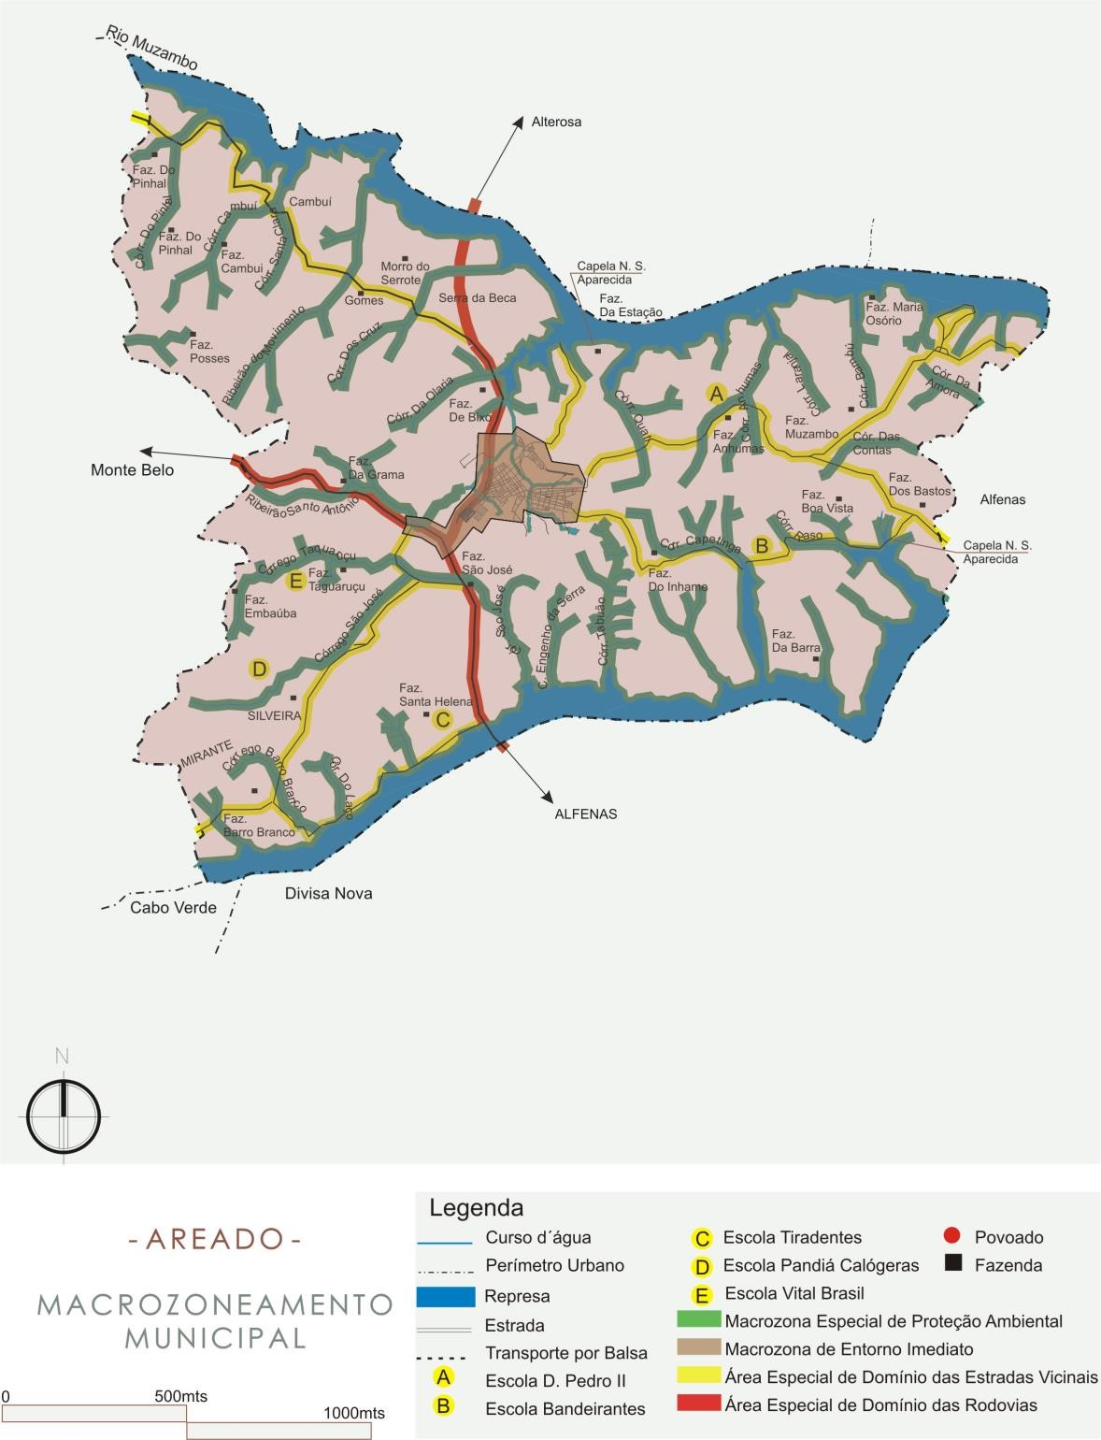
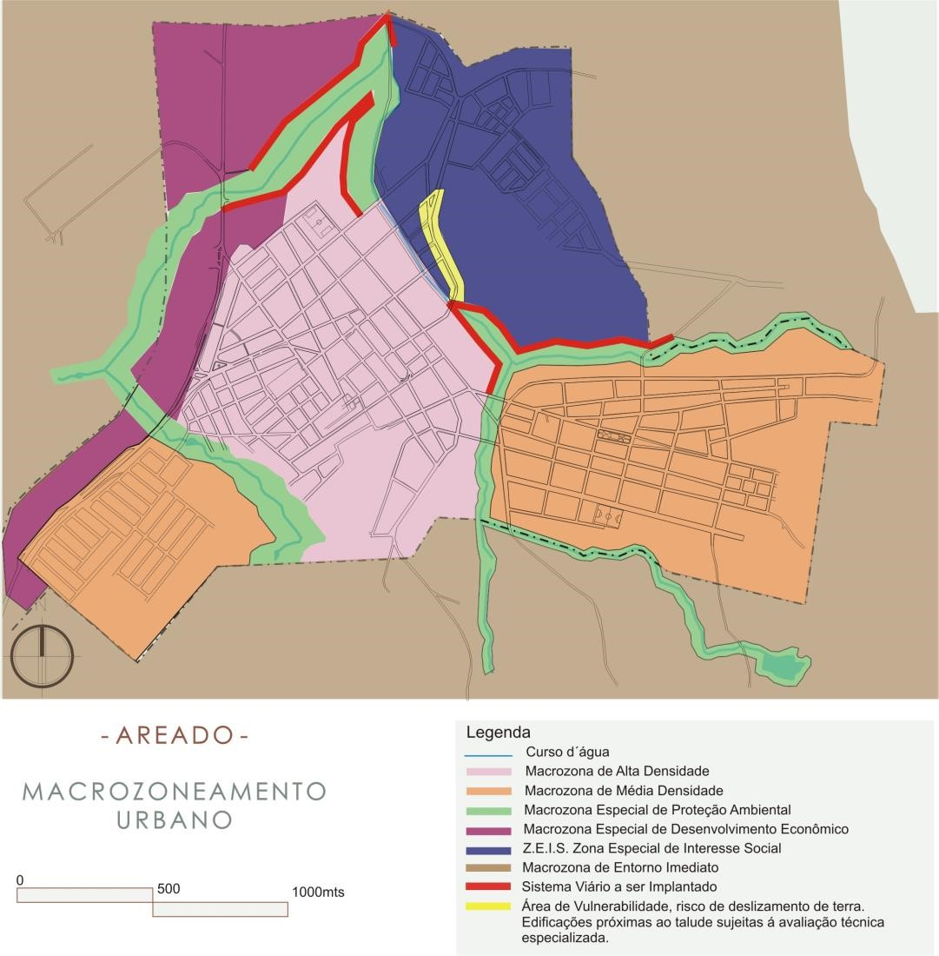

(NR)

